Linux

Leonard bunea & Konrad guntendorfer

February 14, 2022

# Inhaltsverzeichnis

1 Inhaltsverzeichnis 1

2 Download 2

3 VM Einstellen 2

3.1 Einstellungsschritte 3

4 Erster Login 6

5 System Aufsetzen / Benutzen 7

5.1.1 Zeit einstellen 7

5.1.2 Online Kontos verbinden 7

5.1.3 UI Gesten 8

6 Eine zweite Distribution testen 9

6.1 MintOS 9

7 Andere Fragen 10

8 Abbildungsverzeichnis 12

# Download

Wir haben Ubuntu 20.04.3 LTS gedownloadet.

Abbildung 1: Ubuntu download Seite

# VM Einstellen

Eine Linux VM einzustellen geht einfach. Die wichtigsten Einstellungsschritte werden in den nächsten Abbildungen beschrieben.

## Einstellungsschritte

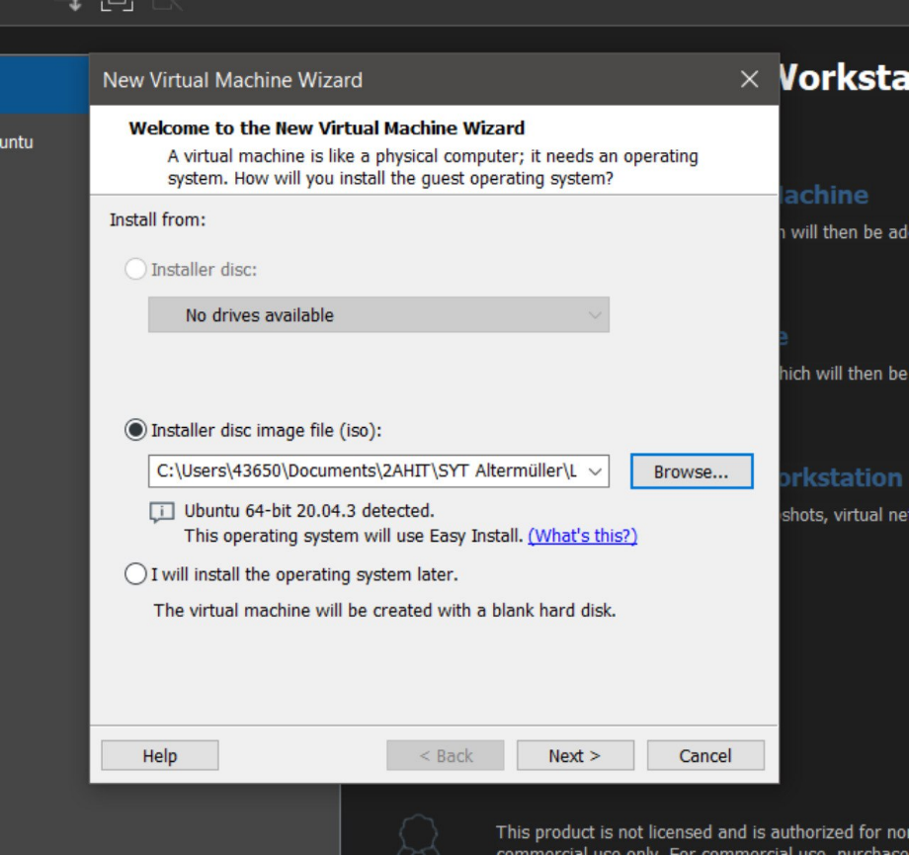

Abbildung 2: Benutzer anlegen

Abbildung 3: Linux .img File in der VM einlegen

Abbildung 4: Verfügbaren Speicher einstellen

Abbildung 5: Name und Install-Pfad der VM

Abbildung 6: Ubuntu wird installiert

Abbildung 7: Bereit zum Starten

# Erster Login

Nach der Installation kann man seinen Benutzer auswählen und sich einloggen.

Abbildung 8: Login Screen

# System Aufsetzen / Benutzen

### Zeit einstellen

* In den Einstellungen
* Date and Time

Ein Bild, das Text, Elektronik, Computer, Screenshot enthält.

Abbildung 9: Zeitzone

### Online Kontos verbinden

Um z.B. ein Google Konto mit Ubuntu zu verbinden kann man das in den Einstellungen unter dem Online Accounts Tab.

### Graphical user interface, application Description automatically generated UI Gesten

Abbildung 10: Online Accounts

Ähnlich zu Windows:

Alt + Tab um Anwendungen schnell zu wechseln

Windows + D um zum Desktop zurück zu kehren

Strg + alt + Pfeiltaste oben oder unten um Desktops zu wechseln

# Eine zweite Distribution testen

## MintOS

MintOS ist eine Ubuntu basierte Distribution, die seit 2006 entwickelt wird.

Abbildung 11: MintOS 20.3 Cinnamon Desktop

# Andere Fragen

Welcher Unterschied besteht zwischen Ubuntu und Kubuntu?

Kubuntu benutzt den KDE-Desktop, einen anderen Dateien Manager, sowie auch einige andere preinstallierte Apps.

Was ist hauptsächlich der Einsatzzweck von Kali Linux?

Kali Linux wird für Penetrationstests verwendet.

Welchen Installation-Manager bietet openSuse für die Installation an?

OpenSuse bietet YaST (Yet another Setup Tool) an.

Wieso ist RedHat im Gegensatz zu CentOS Stream nur 30 Tage kostenlos zu testen?

Weil RedHat eine Enterprise Lösung ist, kostet es Geld. Man darf es aber 30 Tage testen.

Bei manchen Installationen wird man eigenen Partitionen für /home, /var, /tmp, /swap gefragt? Ist das sinnvoll?

Es ist sinnvoll für Benutzer die sich schon besser auskennen und diese Sachen selbst einstellen wollen. Für neue oder unerfahrene Benutzer sollte das lieber automatisch geschehen.

Was versteht man unter dem Grub Bootloader?

GRUB (GRand Unified Bootloader) ist der Standard Bootloader für viele Linux Systeme.

Welche Einstellungen können im VMware-Player eingestellt werden, damit eine VM optimal funktioniert?

Man kann den RAM, Prozessorkerne, Speicher und den Netzwerkadapter einstellen um die Funktionstüchtigkeit der VM zu optimieren.

Welche Paketmanager verwenden die verschiedenen Distributionen?

Debian Distributionen verwenden den dpkg Paketmanager. Red Hat basierte Distributionen verwenden RPM als Paketmanager.

Welche Bedienungsoberflächen verwenden die verschiedenen Distributionen?  
Gnome, KDE, XFCE, etc.

Ubuntu, Red Hat verwenden den Gnome Desktop. Manjaro verwendet XFCE. Man kann diese aber auf jedem Linux System umändern.

Eigene Meinung: Vergleiche die verschiedenen Distributionen. Welche findest du am besten?  
Begründe deine Antwort.

Zur Zeit ist Ubuntu die Distribution die am meisten mag, da ich diese Distribution sehr oft schon verwendet habe. Ich habe hauptsächlich Debian basierte Distributionen ausprobiert. Sie sind alle sehr ähnlich. Ubuntu ist aber schöner zum Benutzen. (UI Animationen, einfaches GUI, …).

# Abbildungsverzeichnis

[Abbildung 1: Ubuntu download Seite 2](https://d.docs.live.net/082dcf85f8043c6a/School/SYT%20Altermüller/Protokolle/Ubuntu/ubuntu%2001.docx#_Toc95727007)

[Abbildung 2: Benutzer anlegen 3](https://d.docs.live.net/082dcf85f8043c6a/School/SYT%20Altermüller/Protokolle/Ubuntu/ubuntu%2001.docx#_Toc95727008)

[Abbildung 3: Linux .img File in der VM einlegen 3](https://d.docs.live.net/082dcf85f8043c6a/School/SYT%20Altermüller/Protokolle/Ubuntu/ubuntu%2001.docx#_Toc95727009)

[Abbildung 4: Verfügbaren Speicher einstellen 4](https://d.docs.live.net/082dcf85f8043c6a/School/SYT%20Altermüller/Protokolle/Ubuntu/ubuntu%2001.docx#_Toc95727010)

[Abbildung 5: Name und Install-Pfad der VM 4](https://d.docs.live.net/082dcf85f8043c6a/School/SYT%20Altermüller/Protokolle/Ubuntu/ubuntu%2001.docx#_Toc95727011)

[Abbildung 6: Ubuntu wird installiert 5](https://d.docs.live.net/082dcf85f8043c6a/School/SYT%20Altermüller/Protokolle/Ubuntu/ubuntu%2001.docx#_Toc95727012)

[Abbildung 7: Bereit zum Starten 5](https://d.docs.live.net/082dcf85f8043c6a/School/SYT%20Altermüller/Protokolle/Ubuntu/ubuntu%2001.docx#_Toc95727013)

Abbildung 8: Login Screen 6

Abbildung 9: Zeitzone 7

[Abbildung 10: Online Accounts 8](https://d.docs.live.net/082dcf85f8043c6a/School/SYT%20Altermüller/Protokolle/Ubuntu/ubuntu%2001.docx#_Toc95727016)

Abbildung 11: MintOS 20.3 Cinnamon Desktop 9